Nous prions en union avec l’Église pour :

Dimanche 17 Décembre 2017 8h30
Denis Roy par Yvon Duranceau 6071 Ghislaine Ste-Marie par Carole Bertrand 6146
Guy Laffitte Funérailles 5540
Jeudi 21 Décembre 2017 19h
Nadia Boulerice Funérailles 5972
Fernande Chenail Funérailles 6028
Dimanche 24 décembre 2017 8h30
Lucien Chenail Funérailles 5328
Aux intentions de Yvon et Lucie par Yvon et Lucie 6062
Ghislaine Ste-Marie Funérailles 6129
Dimanche 24 décembre 2017 22h
Émile Daigneault par son épouse ses enfants et petits enfants 5927
Fernande Chenail Coallier par Amélie Barbeau 6054
Albert et Adrienne Prud’homme par Louise et Roger 6081
Raymond Bourdeau par Lise 6112
Ghislaine Ste-Marie par Ginette Pinsonneault 6147
TEMPS DES FÊTES
Voici l’horaire des messes durant le temps des fêtes
24 décembre : Veille de Noël 22h
25 décembre : Noël 8h30
1er Janvier : Jour de l’an 8h30
Minute de la semaine
Le calendrier de l’Avent
Pour les enfants, le calendrier de l’Avent permet d’attendre Noël grâce à une mini surprise à découvrir tous les jours du 1er dimanche de l’avent jusqu’à Noël.
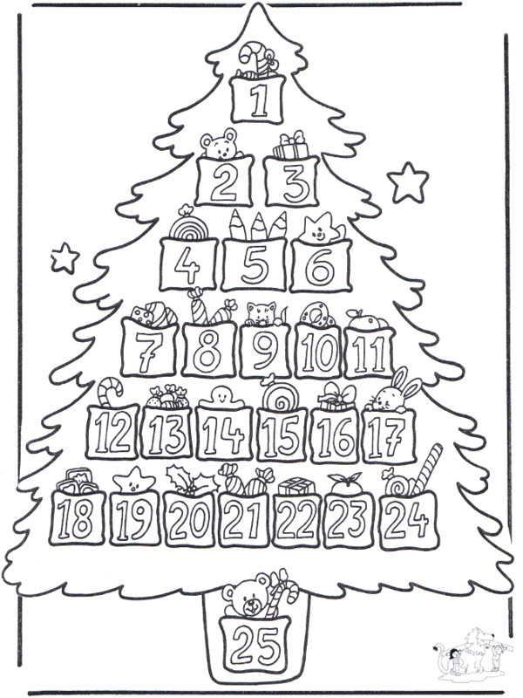
Cette tradition est née en Allemagne au XIXe siècle de l’imagination d’un papa qui voulait faire patienter ses enfants. Il découpa des images pieuses qu’il leur remettait chaque matin pendant 24 jours, pour canaliser leur impatience avant Noël.
À l’origine, on remettait une image pieuse chaque matin aux enfants, comportant une phrase de l’Évangile ou une incitation à faire une bonne action. Plus tard, les biscuits puis les chocolats remplacèrent les images. Depuis quelques années, on y trouve même des petits jouets.

